Dokonaj formatowania poniższego tekstu tak aby uzyskać efekt jak w ramce poniżej:

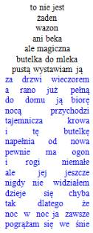

to nie jest żaden wazon ani beka ale magiczna butelka do mleka pustą wystawiam ją za drzwi wieczorem a rano już pełną do domu ją biorę nocą przychodzi tajemnicza krowa i tę butelkę napełnia od nowa pewnie ma ogon i rogi niemałe ale jej jeszcze nigdy nie widziałem dzieje się chyba tak dlatego że noc w noc ja zawsze pogrążam się we śnie